Câu 41: [DS10.C4.7.BT.c] Tập nghiệm của bất phương trình là:
A. . B. .
C. . D. .
Lời giải
Chọn B
Ta có: ,
, , .
Bảng xét dấu
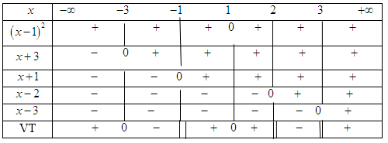
Do đó: .
Câu 42: [DS10.C4.7.BT.c] Cho bất phương trình .Trong những tập sau, tập nào không chứa nghiệm của bất phương trình trên.
A. . B. . C. . D. .
Lời giải
Chọn C
Ta có: , , ,
Bảng xét dấu
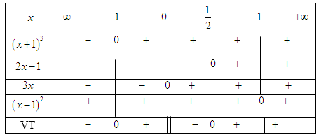
Vậy .
Câu 9: [DS10.C4.7.BT.c] Với giá trị nào của thì pt: có hai nghiệm và ?
A. . B. . C. . D. .
Lời giải
Chọn B
+ PT có hai nghiệm khi . Khi đó, theo định lý Vi-ét ta có:
.
Vậy .

